Produkt bestellen / kaufen

Sie haben sich entschieden ein Produkt zu kaufen. Um dies zu tun, klicken Sie bitte den Knopf „bestellen“ im Warenkorb. Anschliessend gelangen Sie auf die nachfolgende Seite:

Einloggen / Neuanmeldung
Um ein Produkt zu bestellen, müssen Sie sich zuerst registrieren / anmelden:
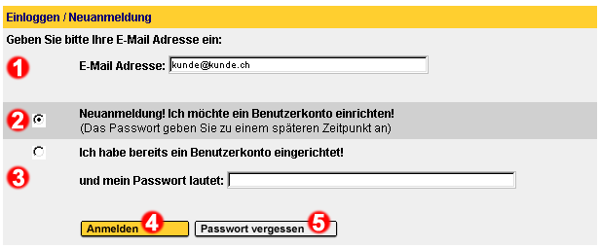
Bild; Alle aktuellen Produkte verwalten / editieren

E-Mail Adresse eingeben
An dieser Stelle wird Ihre persönliche E-Mail Adresse verlangt. Tragen Sie sie bitte in das dafür vorgesehene Feld ein. Falls Ihre Firma mehrere E-Mail Adressen besitzt, müssen Sie sich für eine Adresse entscheiden. Bitte notieren Sie sich diese Adresse. Die E-Mail Adresse symbolisiert Ihr Benutzername und wird auch in Zukunft zum einloggen von Notwendigkeit sein; achten Sie also auf eventuelle Rechtschreibefehler. Falls Sie bis heute noch keine E-Mail Adresse besitzen, so können Sie bei http://www.gmx.ch oder bei http://www.hotmail.com kostenlos und umgehend eine E-Mail Adresse anfordern.

Neuanmeldung
Falls Sie noch kein Benutzerkonto bei „Kauf-Ein.ch“ eingerichtet haben, markieren Sie bitte das Feld Neuanmeldung. Sie werden auf einer späteren Seite die Möglichkeit haben, Ihr persönliches Passwort einzugeben. Klicken Sie anschliessend den Knopf „Anmelden“.

Passwort eingeben
Falls Sie bereits registrierter Kunde bei „Kauf-Ein.ch“ sind, Sie also ein Benutzerkonto besitzen, brauchen Sie hier nur noch Ihr persönliches Passwort einzugeben. Klicken Sie anschliessend den Knopf „Anmelden“.

Anmelden
Um sich als Kunde einzuloggen, oder als Neukunde anzumelden, klicken Sie bitte den Knopf „Anmelden“.

Passwort vergessen
Wenn Sie Ihr Passwort vergessen haben, geben Sie bitte Ihre E-Mail Adresse ein und klicken auf das Feld "Passwort vergessen". Wir werden Ihnen Ihr Passwort umgehend zusenden!
Lieferadresse eingeben

Falls Sie bereits einmal ein Produkt über „Kauf-Ein.ch“ gekauft haben und eine Lieferadresse eingetragen haben, gelangen Sie unverzüglich zu diesem Schritt. Sie haben nun die Wahl, die bereits eingetragene Adresse zu verwenden oder, falls die alte Adresse nicht mehr aktuell sein sollte, eine neue einzutragen.
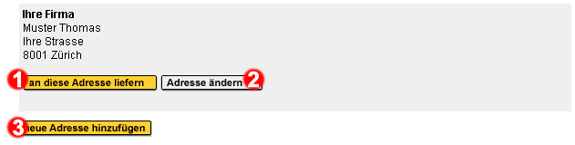
Bild; Lieferadresse bestätigen

Falls Sie eine zusätzliche oder andere Lieferadresse haben, als bei der letzten Produktbestellung, können Sie hier eine neue Lieferadresse hinzufügen.


Lieferadresse
Falls die untenstehende Adresse, Ihre gewünschte Lieferadresse ist, klicken Sie bitte auf diesen Knopf.


Adresse ändern
Falls Ihre alte Lieferadresse geändert hat, können Sie hier Korrekturen vornehmen.
Eine Adresse löschen können Sie nur in Ihrem eigenen Benutzerkonto unter „Adressbuch; Ansehen / Editieren / Löschen“.


Adresse hinzufügen
Wenn Ihre aktuelle Lieferadresse mit der untenstehenden übereinstimmt, können Sie diese Adresse mit einem Klick übernehmen. Das von Ihnen ausgewählte Produkt wird dann an diese Adresse geliefert.

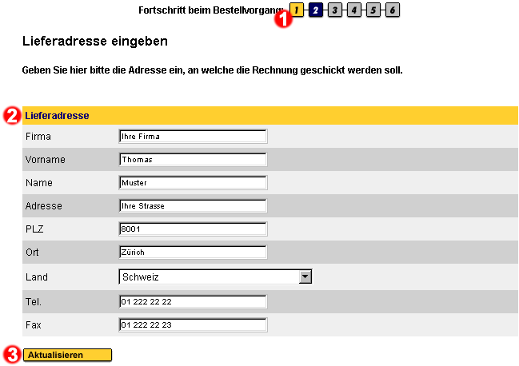
Bild; Lieferadresse eingeben.

Falls Sie Neukunde sind, werden Sie gebeten Ihre Lieferadresse einzutragen. An genau diese Adresse wird das von Ihnen ausgewählte Produkt geliefert.

Sie sehen hier bei welchem der insgesamt sechs Schritte des Bestellvorgangs Sie sich befinden. Die Schritte die gelb eingefärbt sind, haben Sie erfolgreich abgeschlossen, der blau eingefärbte Schritt symbolisiert Ihre aktuelle Position und die grau eingefärbten Schritte haben Sie noch vor sich.

Tragen Sie hier bitte Ihre Lieferadresse ein. Als Privatperson brauchen Sie selbstverständlich keine Firma einzutragen. Bis auf die Fax Nummer, sind alle Felder zwingend auszufüllen.

Überprüfen Sie bitte noch einmal alle Ihre Daten auf deren Richtigkeit, und klicken Sie anschliessend den „weiter“ Knopf.
Bild; Lieferadresse und Warenkorb kontrollieren
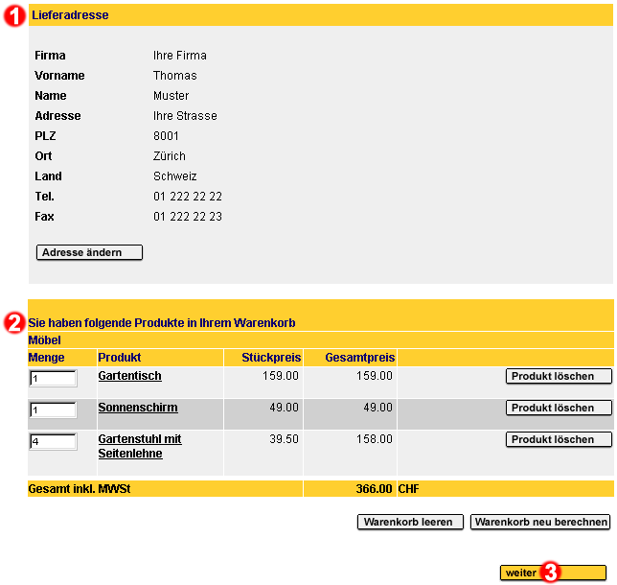

Lieferadresse und Warenkorb kontrollieren

Sie haben hier noch einmal die Möglichkeit Ihre Lieferadresse zu kontrollieren und nötigenfalls zu ändern. Auch Ihren Warenkorb können Sie noch einmal bearbeiten.

Kontrollieren Sie Ihre Lieferadresse und ändern Sie die Daten wenn nötig.

Kontrollieren Sie Ihren Warenkorb. Haben Sie die richtige Anzahl und das richtige Produkt in Ihrem Warenkorb?

Überprüfen Sie bitte noch einmal alle Ihre Daten auf deren Richtigkeit, und klicken Sie anschliessend den „weiter“ Knopf.
Zahlungsart und Rechnungsadresse bestimmen
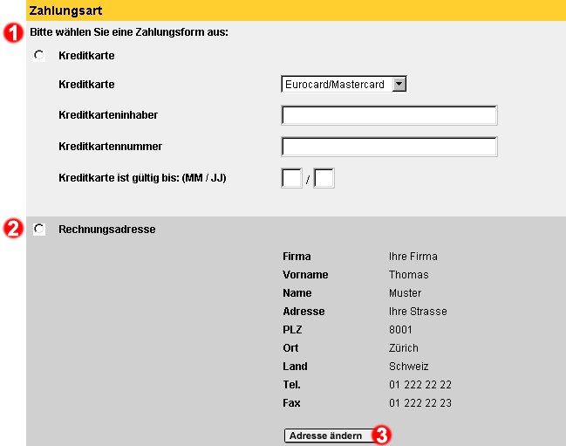

Bild; Zahlungsart

Sie werden nun gebeten die von Ihnen bevorzugte Zahlungsart anzugeben. Hier haben Sie zum Beispiel die Möglichkeit zwischen Kreditkarte und Rechnung auszuwählen.

Kreditkartenbezahlung
Falls Sie mit Kreditkarte bezahlen möchten, klicken Sie bitte diesen Knopf. Sie haben anschliessend eine Auswahl der geläufigsten Kreditkarten von denen Sie eine auswählen müssen. Der Kreditkarteninhaber und die Kreditkartennummer sind eben so unerlässlich wie das Ablaufdatum der Kreditkarte

Zahlung per Rechnung
Falls Sie lieber per Rechnung bezahlen möchten, klicken Sie diesen Knopf. Rechts haben wir die von Ihnen eingetragene Lieferadresse übernommenen, da Rechnungs- und Lieferadresse oft identisch sind.

Falls in Ihrem Falle dem nicht so ist, können Sie die Rechnungsadresse an dieser Stelle ändern. Klicken Sie anschliessend auf „weiter“.
Als Neukunde: Passwort bestimmen
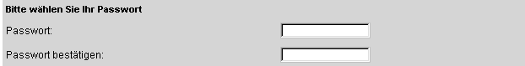
Bild; Passwort bestimmen

Als Neukunde bestimmen und bestätigen Sie hier Ihr Passwort. Sie können Ihr Passwort frei wählen. Aus Sicherheitsgründen sollte es aber 4 Zeichen nicht unterschreiten. Bestätigen Sie Ihr Passwort im unteren Feld, damit Sie sicher sind, keine Tippfehler gemacht zu haben.

Bestellung abschicken
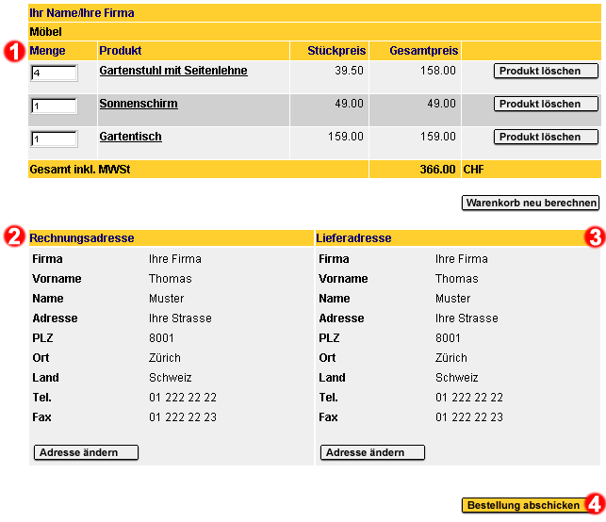
Bild; Warenkorb und Adressen kontrollieren

Warenkorb ein letztes Mal kontrollieren
Sie haben an dieser Stelle das letzte Mal die Möglichkeit Ihren Warenkorb zu überprüfen und wenn nötig zu ändern.
Adressen ein letztes Mal kontrollieren
Kontrollieren Sie zum letzten Mal Ihre Rechnungs- sowie Lieferadresse und nehmen Sie allfällige Korrekturen vor.


Wenn Sie auf diesen Knopf drücken haben Sie erfolgreich eingekauft.

